 | INSTITUTO FEDERAL DE EDUCAÇÃO, CIÊNCIA E TECNOLOGIA DE SÃO PAULO | CAMPUS
 |  | Campinas
Programação para Dispositivos Móveis |  |  | Aula 01.2
Professor: Glauber da Rocha Balthazar
E-mail: glauber.balthazar@ifsp.edu.br

Revisão de Java – parte II

1.1 - Threads

Processo: uma abstração de um programa em execução.
Programa: algoritmo para execução de um processo.

Computadores modernos trabalham com o conceito de multiprogramação, ou seja, executam vários programas por cada fatia de tempo. No curso de um 1 milissegundo a CPU executa vários programas por vez, dando a impressão de paralelismo, porém ela executa apenas um programa por vez.

Ocorre então a alternância da CPU entre programas.

Tratar esta alternância é complicada e para isso os projetistas de sistemas operacionais criaram um modelo de processos que torna mais fácil tratar esta alternância.

Estados que um processo pode assumir:

- Executando: realmente utilizando a CPU naquele momento;
- Pronto: executável, temporariamente parado para permitir que outro processo execute; e
- Bloqueado (pronto): incapaz de executar até que outra interrupção ocorra e ele possa ser escalonado novamente.

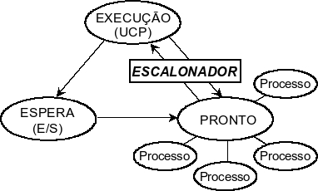

Obs.: “Executando” e “Pronto” são iguais, mas “Bloqueado” não.

A interrupção de sair de “Execução” para “Espera” ou de “Espera” para “Pronto” é chamada de transição entre processos.

1.1.2 - Prática
O sistema tradicional mostrado na aula anterior possui uma única linha de controle e um único contador de programas em cada processo.

Em sistemas modernos o suporte para múltiplas linhas de controle dentro de um processo são chamados de processos leves ou Threads.

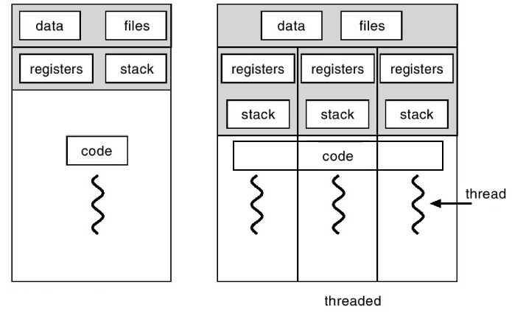

Exemplo de threads: Internet Explorer / Word + Impressão.

1.1.3 – Implementando uma thread em Java

Principais métodos da classe Thread em Java:

- void run() – Deve conter o código que se deseja executar, quando a thread estiver ativa;
- void start() – Inicia a thread. Ou seja, efetiva a chamada do método run();
- void stop() – encerra a thread;
- static void sleep(long tempo) – deixa thread corrente inativa por no mínimo tempo milisegundos e promove outra thread. Note que este método é de classe e, conseqüentemente, uma thread não pode fazer outra thread dormir por um tempo;
- void suspend() – Coloca a thread no final da fila de sua prioridade e a deixa inativa (método deprecado);
- void resume() – Habilita novamente a execução da thread. Este método deve ser executado por outra thread, já que a thread suspensa não está sendo executada (método deprecado);
- void interrupt() – envia o pedido de interrupção de execução de uma thread;
- static boolena interrupted() – Verifica se a thread atual está interrompida;
- void wait() – Interrompe a thread corrente e coloca a mesma na fila de espera (do objeto compartilhado) e aguarda que a mesma seja notificada. Este método somente pode ser chamado dentro de um método de sincronizado;

1.1.4 – Threads Não Concorrentes

- Construa um novo JavaProject com o nome “PrjThreads”.

- Em seguida, construa uma classe com o nome de “ThreadRelogio”.

- Faça esta classe herdar da classe Thread, como mostrado abaixo:

public class ThreadRelogio extends Thread {

}

- Adicione a esta classe um construtor que receba o nome para a execução da thread:

public class ThreadRelogio extends Thread {
ThreadRelogio(String nome){
super(nome);
}
}

- Por fim, construa um método para a execução da thread:

public void run() {
Calendar calendario = Calendar.getInstance();
while(true){
try {
calendario = Calendar.getInstance();
System.out.println("("+this.getName()+")" + calendario.getTime());
this.sleep(1000);
} catch (InterruptedException e) {
e.printStackTrace();
}
}
}

Obs.: o import deverá ser:
import java.util.Calendar;

- Agora construa uma classe executável (com o “public static void main”) e dê o nome para ela de “ExecutaThread”:

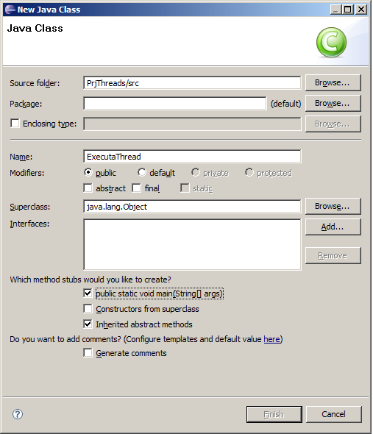

- Adicione o código abaixo ao método main da classe:

public class ExecutaThread {

public static void main(String[] args) {
ThreadRelogio relogio = new ThreadRelogio("Thread do relogio");
relogio.start();

}

}

- Execute a aplicação:

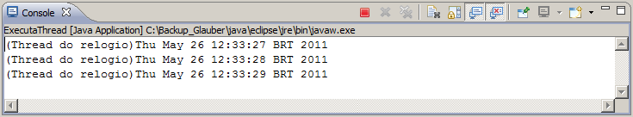

1.1.5 – Thread Concorrente

- Ainda no mesmo projeto anterior construa uma nova thread com o nome “ThreadContador”.

- Complete-a como mostrado abaixo:

import java.util.Calendar;

public class ThreadContador extends Thread {
int i;

ThreadContador(String nome, int inicioContador){
super(nome);
i = inicioContador;
}

public void run() {
while (true) {
try {
System.out.println("("+this.getName()+") Contador: "+i++);
this.sleep(1000);
} catch (InterruptedException e) {
e.printStackTrace();
}
}
}
}

- Altere o aplicativo “ExecutaThread” como mostrado abaixo:

public class ExecutaThread {

public static void main(String[] args) {
ThreadRelogio relogio = new ThreadRelogio("Thread do relogio");
relogio.start();

ThreadContador contador = new ThreadContador("Thread do contador",1);
contador.start();
}

}

- Por fim, execute-o:

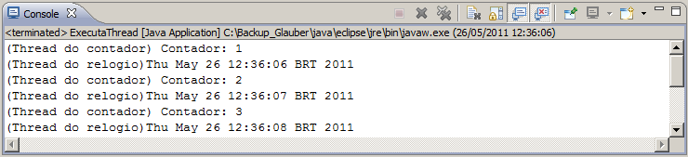

1.1.6 - Exercícios

- Construa um aplicativo em Java que permita realizar o escalonamento de uma mensagem a ser impressa na tela. O usuário irá informar a mensagem e a data/hora que ocorrerá a exibição da mensagem. A thread será ativada e irá verificar a cada 1000 milissegundos o relógio do computador para ver se pode exibir a mensagem na tela.

- Repita o mesmo programa anterior, porém ao invés de exibir uma mensagem desligue o sistema operacional Windows. Para isso, construa o arquivo “desligar.bat” e informe o comando abaixo para seu conteúdo:

shutdown -s

Para executar arquivos bat em java, faça:

try {
Runtime.getRuntime().exec("meu_bat.bat");
} catch (IOException e) {
e.printStackTrace();
}

1.2 - Arrays
Segundo [HOPSON, INGRAM], arrays são objetos de primeira classe no Java. Eles não são apenas ponteiros para memória em C. Em conseqüência disso, os arrays do Java são muito mais seguros. Você não pode atribuir indiscriminadamente um elemento qualquer como índice de um array. O Java se certifica de que o índice é válido – isso impede que ocorram violações de acesso à memória difíceis de controlar com a mesma facilidade com que elas acontecem em C. Se você tentar obter acesso a um índice de array incorreto no Java, será emitida uma exceção e nenhuma ação será executada.
Pelo fato de os arrays do Java serem objetos, sua semântica é um pouco diferente de suas contrapartes em C ou C++. O detalhe que confunde a maioria dos novos programadores do Java é o modo de alocar um novo array. Em primeiro lugar, não é possível declarar um array com um tamanho predefinido; ele tem de ser declarado como uma variável não inicializada, conforme mostrado na Listagem 13.

Listagem 13 – Declaração de Array em Java
int numeros [ ];
String minhasStrings [ ];

Outra maneira de declarar variáveis de arrays é colocar os colchetes após o tipo. Alguns programadores consideram esse método mais legível, conforme a Listagem 14.

Listagem 14 – Outra forma de declarar array
String [ ] minhasStrings;

De acordo com os exemplos mostrados, os arrays podem ser usados tanto para tipos de dados primitivos, quanto para classes.
O próximo passo é criar o array, utilizando o operador new para construir uma instância de um objeto, conforme mostra a Listagem 15.

Listagem 15 – Instância de um objeto array
int numeros [ ] = new int [ 15 ];
String minhasStrings [ ] = new String [ 20 ];

Esses exemplos criam um array integer de quinze elementos e um array String de 20 elementos. Entretanto, os arrays ainda não contêm nada. Cada item é inicializado com um valor padrão. Os inteiros são todos definidos com zero, e os elementos Strings com null (por se tratar de objetos).
Ainda, existe uma outra forma de construir arrays que é construir um array e ao mesmo tempo inicializar com elementos. A Listagem 16 apresenta este exemplo.

Listagem 16 – Construindo e inicializando um array
String nomes [] = {"aninha","bia","carol", "dani"};

Desta forma o array nomes já é inicializado com quatro valores ("aninha","bia","carol", "dani") e tem o seu tamanho já definido como quatro.
Um array quando inicializado, ou seja, com o seu tamanho já definido, não pode ter este alterado. O tamanho de um array deve ser o mesmo desde o momento da instância até o final do programa.
Para ajudar neste ponto, pode-se referenciar (construir) um array no início da aplicação e no meio da execução do código, instanciá-lo com o tamanho desejado. A Listagem 17 apresenta um exemplo disso.

Listagem 17 – Instanciando um array em tempo de execução
String nomes [] ;
int tamanho;
......
tamanho = Integer.parseInt( JOptionPane.showInputDialog(null,"Informe o tamanho para o array:"));
nomes = new String [ tamanho ] ;

Retornando aos conceitos de array de [HOPSON, INGRAM], é muito semelhante ao que é feito em C++ acrescentar elementos ao array de pois de instanciado. O sistema se inicia em zero e tem índices inteiros. Portanto, para atribuir o primeiro elemento, deve ser feito como mostrado na Listagem 18.

Listagem 18 – Inserindo elementos no array
int numeros [ ] = new int [ 15 ];

numeros[0] = 1;
numeros[1] = 10;
numeros[2] = 100;
numeros[3] = 1000;
(...)

A classe de arrays fornece um método muito útil que é length. Length representa o tamanho do array e pode ser utilizado para a varredura do mesmo no limite do for. A Listagem 19 apresenta um exemplo disso.

Listagem 19 – Varrendo um vetor
String nomes [] = {"aninha","bia","carol", "dani"};

for(int i=0; i<nomes.length; i++){
JOptionPane.showMessageDialog(null,nomes[i]);
}

Matrizes:

- public class Teste
- {
- public static void main(String[] args)
- {
- int [][] x = new int [3][];
- x[0] = new int[2];
- x[1] = new int[3];
- x[2] = new int[4];

- for(int i = 0; i < x.length; i++)
- {
- for(int j = 0; j < x[i].length; j++)
- System.out.print("*");
- System.out.println();
- }
- }
- }

1.3 - ArrayDinâmicos
Segundo a própria SUN, desde a versão 1.2 do JDK (depois que o renomearam para Java 2 SDK), a plataforma J2SE inclui um framework de coleções (a Collections Framework). Uma coleção é um objeto que representa um grupo de objetos. Um framework de coleções é uma arquitetura unificada para representação e manipulação de coleções, permitindo que elas sejam manipuladas independentemente dos detalhes de sua implementação.
As principais vantagens do collections framework são:

    - Redução do esforço de programação, fornecendo estruturas de dados e algoritmos úteis, para que não seja necessário reescrevê-los.
    - Aumento da performance, fornecendo implementações de alta performance. Como as várias implementações de cada interface são substituíveis, os programas podem ser facilmente refinados trocando-se as implementações.
    - Interoperabilidade entre APIs não relacionadas, estabelecendo uma linguagem comum para passagem de coleções.
    - Redução do esforço de aprendizado de APIs, eliminando a necessidade de se aprender várias APIs de coleções diferentes.
    - Redução do esforço de projetar e implementar APIs, eliminando a necessidade de se criar APIs de coleções próprias.
    - Promover o reúso de software, fornecendo uma interface padrão para coleções e algoritmos para manipulá-los.

O Collections Framework consiste em:

    - Interfaces de coleções - representam diferentes tipos de coleção, como conjuntos, listas e arrays associativos. Estas interfaces formam a base do framework.
    - Implementação de uso geral - implementações básicas das interfaces de coleções.
    - Implementações legadas - as classes de coleções de versões anteriores, Vector e Hashtable, foram remodeladas para implementar as interfaces de coleções (mantendo a compatibilidade).
    - Implementações de wrappers - adicionam funcionalidades, como sincronização, a outras implementações.
    - Implementações convenientes - "mini-implementações" de alta performance das interfaces de coleções.
    - Implementações abstratas - implementações parciais das interfaces de coleções, para facilitar a criação de implementações personalizadas.
    - Algoritmos - métodos estáticos que performam funções úteis sobre coleções, como a ordenação de uma lista.
    - Utilitários de Arrays - funções utilitárias para arrays de primitivas e objetos. Estritamente falando, não pertence ao Collections Framework, porém, esta funcionalidadefoi adicionada à plataforma Java ao mesmo tempo, e utiliza parte da mesma infraestrutura." (tradução livre de um trecho da documentação do JDK)

A Collection ArrayList:

Colletion é uma interface base para todos os tipos de coleção. Ela define as operações mais básicas para coleções de objetos, como adição (add) e remoção (remove) abstratos (sem informações quanto à ordenação dos elementos), esvaziamento (clear), tamanho (size), conversão para array (toArray), objeto de iteração (iterator), e verificações de existência (contains e isEmpty).
Como exemplo, será citado o ArrayList que é uma implementação de List que utiliza internamente um array de objetos. Em uma inserção onde o tamanho do array interno não é suficiente, um novo array é alocado (de tamanho igual a 1.5 vezes o array original), e todo o conteúdo é copiado para o novo array. Em uma inserção no meio da lista, o conteúdo posterior ao índice é deslocado em uma posição. Esta implementação é a recomendada quando o tamanho da lista é previsível (evitando realocações) e as operações de inserção e remoção são feitas, em sua maioria, no fim da lista (evitando deslocamentos), ou quando a lista é mais lida do que modificada (otimizado para leitura aleatória).
Os principais métodos fornecidos na classe ArrayList estão disponíveis na Tabela 7.

Método | Propósito
add(Object object) | Permite adicionar um elemento (object) à Lista.
get(int i) | Devolve o elemento de índice i presente na Lista.
remove(Object object) | Remove um determinado objeto da Lista, sem ser necessário informar sua posição.
set(int índice, Object object) | Insere um elemento na Lista no índice informado (replace).
clear() | Esvazia toda a Lista
contais(Object object) | Verifica se existe na Lista um elemento (object)
size() | Retorna o tamanho da lista (o número de elementos existentes na lista)
toString() | Imprime o conteúdo da Lista.
Tabela 7 – Principais métodos da classe ArrayList

Para exemplificar, a Figura 36 apresenta um exemplo prático do uso do ArrayList.

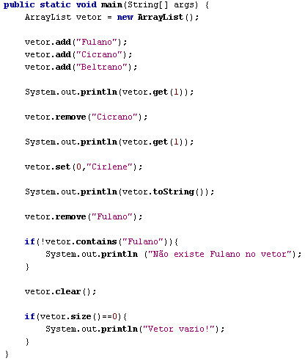
Figura 36 – Implementação do ArrayList

No exemplo mostrado na Figura 36, têm-se a instância de um vetor do tipo ArrayList no início do programa. Logo em seguida, três elementos são adicionados à Lista através do método Add. Para exibir o elemento existente na posição 1, é utilizado o método get informando para ele como parâmetro esta posição.
Em seguida, é removido da lista o elemento de nome “Cicrano”, que estava na posição 1. Perceba que neste momento a Lista diminuiu de tamanho. Após, o elemento posterior à posição 1 foi movido de posição e ocupa neste momento a posição 1, que antes era ocupada pelo “Cicrano”. Para provar, é impresso novamente o elemento de posição 1.
O ArrayList possui um método chamado set que permite a adição de novos elementos em uma determinada posição. Desta forma é passado para este método o elemento “Cirlene” na posição 0. A Lista agora voltou a ter 3 elemento, contudo, as posições foram alteradas. Para provar, o vetor é impresso no console através do método toString().
Ainda, pode-se remover um elemento de um ArrayList através do método remove, passando para ele apenas o elemento. No exemplo, foi removido o elemento “Fulano”. Para provar que este elemento realmente foi removido, é feito uma verificação com a estrutura if com a utilização do método contains passando para ele o elemento “Fulano”. Por fim, o ArrayList é totalmente esvaziado e logo em seguida, seu tamanho é verificado.

1.4 - Genéricos
De acordo com Rocha (http://www.argonavis.com.br/cursos/java/j100/java-5-generics.pdf), Generics é um recurso que foi introduzido no Java 5.0.
É uma sintaxe que permite restringir os tipos de dados aceitos por referências genéricas e que também permite a verificação de tipo em tempo de compilação

Exemplo: coleções – Permitem agrupar objetos de diferentes tipos, devido à sua interface genérica (baseada em Object)

Antes dos genéricos, era preciso fazer coerção (cast) para usar os dados recuperados de coleções e havia o risco do programador cometer um erro (já que não há verificação de tipos de objeto na compilação).

Genéricos surgiu para facilitar este tipo de trabalho.

Exemplo:

Temos o seguinte código abaixo (Fonte: Generics in the Java Programming Language):

- List myIntList = new LinkedList();
- myIntList.add(new Integer(0));
- Integer x = (Integer) myIntList.iterator().next();

Neste exemplo o programador instancia um objeto myIntList (1) que poderá ser populado por um conjunto infinito de inteiros (2). Contudo, um List guarda dentro de si Objects, de forma genérica. Quando se desejar remover um elemento qualquer este será retornado como Object e não como Integer como foi passado na linha 2. Desta forma, é necessário realizar um cast com a classe Integer para resolver o problema (3).

Genéricos resolve este problema da seguinte forma:

- List<Integer> myIntList = new LinkedList<Integer>();
- myIntList.add(new Integer(0));
- Integer x = myIntList.iterator().next();

O tipo Integer já é declarado com o tipo de objetos esperado pelo objeto myIntList, desta forma, qualquer objeto será armazenado diretamente como um Integer e não como Object. Desta forma, se torna indispensável a presença do cast na Linha 3.

Exemplo prático:

Dada a seguinte classe:

Aluno
String nome
int idade

Com o seu código fonte:

public class Aluno {

private String nome;
private int idade;

public Aluno() {
}

public Aluno(String nome) {
this.nome = nome;
}

public Aluno(String nome, int idade) {
this.nome = nome;
this.idade = idade;
}

public int getIdade() {
return idade;
}
public void setIdade(int idade) {
this.idade = idade;
}
public String getNome() {
return nome;
}
public void setNome(String nome) {
this.nome = nome;
}

}

Em seguida, temos o programa: AplicacaoComGenericos.java

import java.util.ArrayList;

public class AplicacaoComGenericos {

public AplicacaoComGenericos() {
}

public static void main(String[] args) {
ArrayList<Aluno> array = new ArrayList<Aluno>();

Aluno a1 = new Aluno("ana",23);
array.add(a1);
Aluno a2 = new Aluno("bia",33);
array.add(a2);
Aluno a3 = new Aluno("carol",32);
array.add(a3);
Aluno a4 = new Aluno("dani",26);
array.add(a4);

for(Aluno alunos : array){
System.out.println(alunos.getNome());
}
}

}

1.5 - Tratamento de Exceções
De acordo com Haggar, o tratamento de exceções é um recurso poderoso e útil da linguagem Java. Com esse poder vem também um certo grau de complexidade, que precisa ser contornado para que você utilize com eficácia o tratamento de exceção nos programas em Java. O Java introduz novos conceitos aos modelos anteriores de tratamento de exceção, que tornam as exceções mais fáceis de se usar apropriadamente.
Deitel completa dizendo que o tratamento de exceções de Java permite a um programa capturar todos os tipos de exceções de um certo tipo ou capturar todas as exceções de tipos relacionados. Isso torna os programas mais robustos, reduzindo a probabilidade da não captura de erros por um programa.
O tratamento de exceções é fornecido para permitir aos programas capturar e tratar erros em vez de deixá-los ocorrer e sofrer as conseqüências. O tratamento de exceções é projetado para lidar com erros síncronos como uma tentativa de dividir por zero (que ocorre quando o programa executa a instrução de divisão). O tratamento de exceções não foi projetado pra lidar com eventos assíncronos como conclusões de E/S de disco, chegadas de mensagem da rede, cliques de mouse, pressionamentos de teclas e assim por diante; esses são melhor tratados por outros meios, como os ouvintes de eventos de Java.
O tratamento de exceções é utilizado em situações em que o sistema pode recuperar-se do mau funcionamento que causa a exceção. O procedimento de recuperação é chamado de tratador de exceção.
É em geral utilizado em situações em que o um problema será tratado em um escopo diferente (isto é, um método que está mais acima na pilha de execução) daquele que detectou o mau funcionamento. Um programa que mantém um diálogo interativo com um usuário não deve utilizar exceções para processar problemas de entrada de teclado.

Quando utilizar?

O tratamento de exceções deve ser utilizado:

- Para processar apenas situações excepcionais em que um método é incapaz de completar sua tarefa por razões que ele mesmo não pode controlar;
- Para processar exceções de componentes do programa que não são projetadas para tratar essas exceções diretamente;
- Para processar exceções de componentes de software como métodos, bibliotecas e classes que provavelmente serão amplamente utilizadas e nos quais esses componentes não podem tratar suas próprias exceções e
- Em projetos grandes, para tratar exceções de uma maneira uniforme em todo o projeto.

Princípios básicos

O programador inclui em um bloco try o código que pode gerar uma exceção. O bloco try é imediatamente seguido por zero ou mais blocos catch. Cada bloco catch especifica o tipo de exceção que pode capturar e que contém um tratador de exceção. Depois do último bloco catch, um bloco finally opcional fornece código que é sempre executado independentemente de uma exceção ocorrer ou não. Se não houver blocos catch seguindo um bloco try, o bloco finally é requerido.
Quando uma exceção é lançada, o controle de programa deixa o bloco try e os blocos catch são pesquisados em ordem quanto a um tratador apropriado. Se o tipo de exceção disparada corresponder ao tipo de parâmetro em um dos blocos catch, o código desse bloco catch é executado. Se nenhuma exceção for disparada no bloco try, os tratadores de exceção para esse bloco são pulados e o programa retorna a execução depois do último bloco catch, ele é executado independentemente de uma exceção ser ou não disparada.
Podemos especificar as exceções que um método dispara com uma cláusula throws. Uma exceção pode ser disparada a partir de instruções no método ou a exceção pode ser disparada a partir de um método chamado direta ou indiretamente a partir do bloco try. O ponto no qual o throw é executado é chamado de ponto de disparo.
Uma vez que uma exceção é disparada, o bloco em que a exceção é disparada expira e o controle não pode retornar para o ponto de disparo. Assim, Java utiliza o modelo de terminação no tratamento de exceções em vez do modelo de retomada no tratamento de exceções. No modelo de retomada, o controle retornaria para o ponto em que a exceção foi lançada e retomaria a execução.
Quando uma exceção ocorre, é possível passar as informações para o tratador de exceções a partir da vizinhança em que a exceção ocorreu. Essas informações são o tipo do próprio objeto disparado ou as informações colhidas da vizinhança em que a exceção ocorreu e colocadas no objeto disparado.

Disparando uma exceção

A instrução throw é executada para indicar que uma exceção ocorreu (isto é, um método não pode ser completado com sucesso). Isso é chamado de disparar uma exceção. Uma instrução throw especifica um objeto a ser disparado. O operando de um throw pode ser de qualquer classe derivada da classe Throwable. As duas subclasses imediatas da classe Throwable são Exception e Error. Errors são problemas de sistema particularmente sérios que geralmente não devem ser capturados. Exceptions são causadas por problemas que a maioria dos programadores Java quer tratar. Se o operando é um objeto da classe Exception, ele é chamado de exceção.
Quando uma exceção é disparada, o controle sai do bloco try atual e prossegue para um tratador catch apropriado (se algum existir) depois desse bloco try. É possível que o ponto de disparo esteja em um escopo profundamente aninhado dentro de um bloco try; ainda assim, o controle prosseguirá para o tratador catch. Também é possível que o ponto de disparo esteja em uma chamada de método profundamente aninhada; mesmo assim, o controle prosseguirá para o tratador catch.

Capturando uma exceção

Os tratadores de exceções estão contidos em blocos catch. Cada bloco catch inicia com a palavra-chave catch seguida por parênteses contendo um nome de classe (que especifica o tipo de exceção a ser capturada) e um nome de parâmetro. O objeto capturado pelo tratador pode ser referenciado por esse parâmetro. Ele é seguido por um bloco que delineia o código de tratamento de exceções. Quando uma exceção é capturada, o código no bloco catch é executado.
Um catch que captura um objeto Exception é visto como:

catch(Exception e)

Desta forma, é pressuposto que este catch irá capturar todas as exceções.

Obs.: Colocar catch( Exception e) antes de outros blocos catch que capturam tipos específicos de exceções impede que esses blocos sejam executados; catch (Exception e) deve sempre ser colocado por último na lista de tratadores de exceções que segue um bloco try; caso contrário ocorrerá um erro de sintaxe.

O bloco finally

Os programas que obtêm certos tipos de recursos devem devolver explicitamente esses recursos para o sistema para evitar a perda de recurso. Em linguagens de programação como C e C++, o tipo mais comum de perda de recurso é a de memória. Java realiza coleta automática de lixo de memória não mais necessária para programas, evitando assim a maioria das perdas de memória. Mas outros tipos de perdas de recursos podem ocorrer em Java.

Um bloco finally em geral contém código para liberar recursos adquiridos em seu bloco try correspondente; essa é uma maneira eficiente de eliminar perdas de recursos. Por exemplo, o bloco finally deve fechar quaisquer arquivos abertos no bloco try.

O bloco finally é opcional; se estiver presente, ele é colocado depois do último bloco catch de um bloco try como segue:

try{

}catch(Exceção e1){

}catch(Exceção e2){

}
finally{
//instrução
}

Java garante que um bloco finally será executado independentemente de qualquer exceção ser ou não disparada em um bloco try ou quaisquer de seus blocos catch correspondentes. Java também garante que um bloco finally será executado se um bloco try for encerrado via instrução return, break e continue. O código de liberação de recursos é colocado em um bloco finally. Suponha que um recurso é alocado em um bloco try, que libera o recurso e transfere o controle para a primeira instrução após o bloco finally.
Se uma exceção ocorre, o resto do bloco try é pulado e, se a exceção for capturada por um dos tratadores catch, a exceção é tratada e o controle ainda prossegue para o bloco finally, que libera o recurso e o controle prossegue para a primeira instrução depois do bloco finally.

Exemplo:

import javax.swing.JOptionPane;

public class Main {

public static void main(String[] args) {
int x,y,z;
int result = 0;

try {
x = Integer.parseInt(JOptionPane.showInputDialog("Informe um valor para x"));
y = Integer.parseInt(JOptionPane.showInputDialog("Informe um valor para y"));
z = Integer.parseInt(JOptionPane.showInputDialog("Informe um valor para z"));

result = x+y+z;

} catch (NumberFormatException ex) {
ex.printStackTrace();
} finally{
if(result==0){
JOptionPane.showMessageDialog(null,"Não ocorreu o cálculo.");
}else{
JOptionPane.showMessageDialog(null,"Result vale: "+ result);
}
}
JOptionPane.showMessageDialog(null,"Final do programa");
}

}

1.6 - Exercícios
Construa um jogo de loteria com as seguintes regras:

O usuário pode jogar de 5 a 12 números (diferentes entre si). São sorteados 12 números de 1 a 60 (diferentes entre si). Para ganhar ele tem que acertar os 12 números. Informe na tela quantos números ele acertou, quais foram os sorteados e os números que ele informou também.

Para este jogo utilize os conceitos vistos até o presente momento.

